Opis dotyczy zaprojektowania i wytworzenia urządzenia rozdrabniającego, którego konstrukcja będzie zapewniała prowadzenie procesu hydrourabiania węgla kamiennego za pomocą urządzenia urabiającego HBM (z ang. Hydraulic Borehole Mining) w otworze wydobywczym (1) o średnicy do 596 mm na głębokość do 35 metrów oraz realizować proces rozdrabniania urobku unoszonego w instalacji hydrotransportu tzw. „airlift-u” na powierzchnię terenu. Urządzenie rozdrabniajcie zapewniać wytworzenie strumienia wody o średnicach od 0,8 mm do 4,5 mm, przy ciśnieniu wody do 300 bar i wydajności strumienia wody do 300 litrów na minutę. Urządzeni rozdrabniajcie powinno być wyposażone w wysokociśnieniową dyszę (2) o zmiennym przekroju wewnętrznym kanału, której geometria będzie umożliwiała sterowanie kierunkiem oraz charakterystyką strumienia objętości wody. Dysza powinna być wykonana ze stali nierdzewnej poddanej utwardzeniu lub posiadać wykładkę ceramiczną o zwiększonej wytrzymałości na ścieranie. Dysza (2) powinna zapewniać dwukierunkowy rozrzut strumienia wody, korzystnie w kierunku dna otworu wydobywczego (1) oraz w kierunku wlotu otworu wydobywczego (1). Geometria dyszy powinna umożliwiać wytworzenie strumienia objętości wody o zasięgu do 1 metra od wylotu z dyszy (2). Prędkość strugi wody u wylotu z geometrii dyszy (1) powinno przekraczać 300 m/s. Dysza wysokociśnieniowa (2) powinna stanowić element wymienny głowicy (3). Głowica (3) wraz z dyszą (2) powinny zapewniać uzyskanie wymaganej wytrzymałości mechanicznej w zmiennych warunkach parametrów ciśnienia wody w zakresie do 1000 bar na głębokości 35 metrów otworu wydobywczego (1). Konstrukcja głowicy (3) wraz z dyszą (2) powinna zapewniać możliwość podłączenia giętkiego przewodu wysokociśnieniowego prowadzonego z powierzchni terenu, gdzie zlokalizowana jest pompa hydrauliczna o parametrach: 300 bar i wydajności do 300 litrów na minutę, na głębokość do 35 metrów pod powierzchnią terenu. Głowicy (2) wraz z dysza (1) powinna zapewniać przepustowość strumienia objętości wody w ilości 150 litrów na minutę na głębokości do 35 metrów otworu wydobywczego (4) pod powierzchnią terenu. Zespół głowica (3) wraz z dyszą (2) powinna zostać zamocowana na stałe do zewnętrznej ściany rury (3) poprzez miejscowe stopienie i zestalenie. Rura (4) powinna spełniać normę wymiarową, własności mechaniczne i techniczne dostaw wg atestu API 5 CT dla rur wykorzystywanych w przemyśle wydobywczym ropy naftowej i gazu ziemnego. Średnica wewnętrzna ścianki rury (3) powinna być stała i wynosić 177.02 mm. Grubość ścianki rury (4) powinna być tak dobrana aby spełnione były wymagania dotyczące wytrzymałości mechanicznej i stałości geometrii przekroju poprzecznego rury podczas pracy urządzenia na pełnej głębokości otworu wydobywczego (1). Na górnym końcu rury należy przewidzieć zaprojektowanie i wykonanie kołnierza (5), którego konstrukcja zapewni trwałe połączenie urządzeni rozdrabniającego (rys.1.) z urządzeniem urabiającym HBM oraz istniejącą instalacją hydrotransportu tzw. „airlift-u”. Rozstaw i średnica otworów na obwodzie kołnierza (5) rury (4) zostanie udostępniona wykonawcy konstrukcji urządzenia. Grubość i średnica oraz materiał z jakiej zostaną wykonane kołnierze powinny spełniać wymagania dotyczące wytrzymałości mechanicznej dla warunków pracy urządzenia w otworze wydobywczym (5) na głębokości do 35 metrów pod powierzchnia terenu. Wymiary zewnętrzne zaprojektowanego i wytworzonego urządzenie rozdrabniającego powinny zapewniać możliwość swobodnego obrotu całego elementu wokół osi otworu wydobywczego (1), przy uwzględnieniu przestrzeni pomiędzy urządzeniem i otworem wydobywczym (1) wynoszący 40 mm (luz technologiczny).
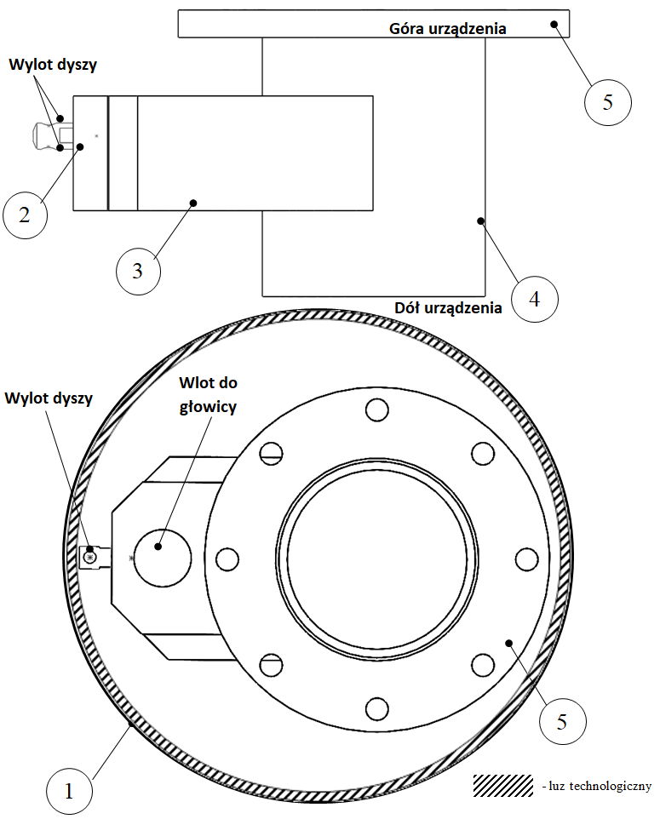
Rys.1. Szkic poglądowy urządzenia rozdrabniającego.

